DIY- ORGANIZÉR NA STÔL

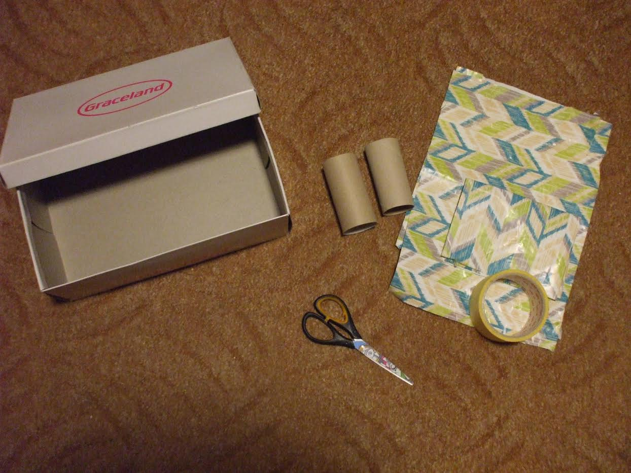
Už je po októbri a vy ste si ešte stále nenašli miesto na svoje školské pomôcky? Stále máte neporiadok na svojom pracovnom stole? Porozhadzované papiere, nožnice, lepidlá, perá či zošity? Tak práve pre vás je tento jednoduchý, finančne nenáročný a dokonca aj ekologický nápad tým správnym riešením, ako si upratať svoj stôl.

POMÔCKY:
- lepiaca páska (najlepšie z jednej strany papierová)
- krabica na topánky
- nožnice
- baliaci papier/tapeta
- rolky z toaletného papiera

POSTUP:
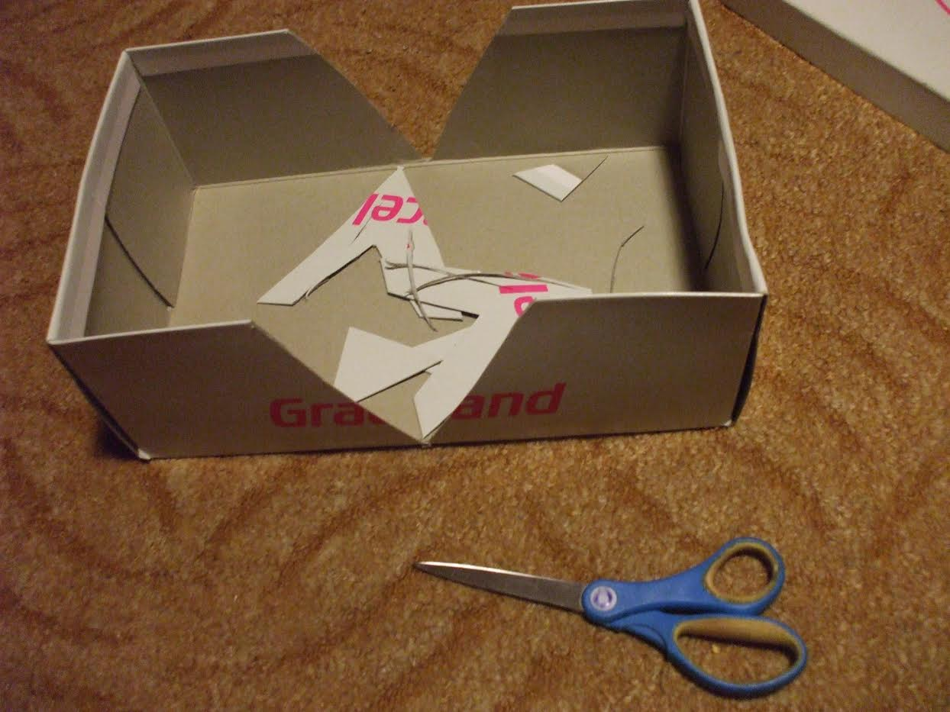
1. Z krabice podľa obrázka vystrihneme 2 trojuholníky.

2. Krabicu prehneme v strede (ako pomocné body nám slúžia vrcholy trojuholníkov) v smere šípok podľa obrázka.
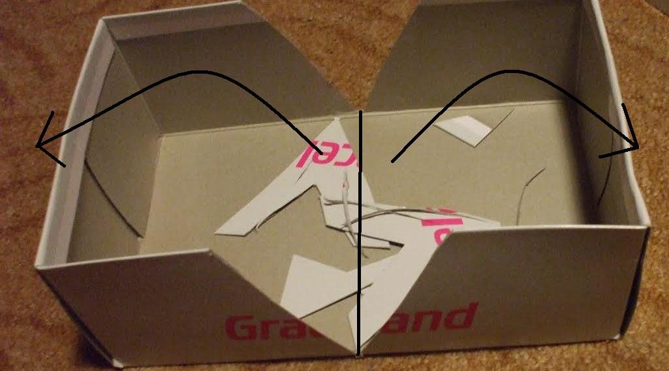

3. Z vrchnáku krabice si vystrihneme 2 obdĺžniky (rozmery- výška x kratšia strana krabice), ktoré prilepíme na boky krabice podľa obrázka. Stred zlepíme tiež lepiacou páskou(všimni obrázok).
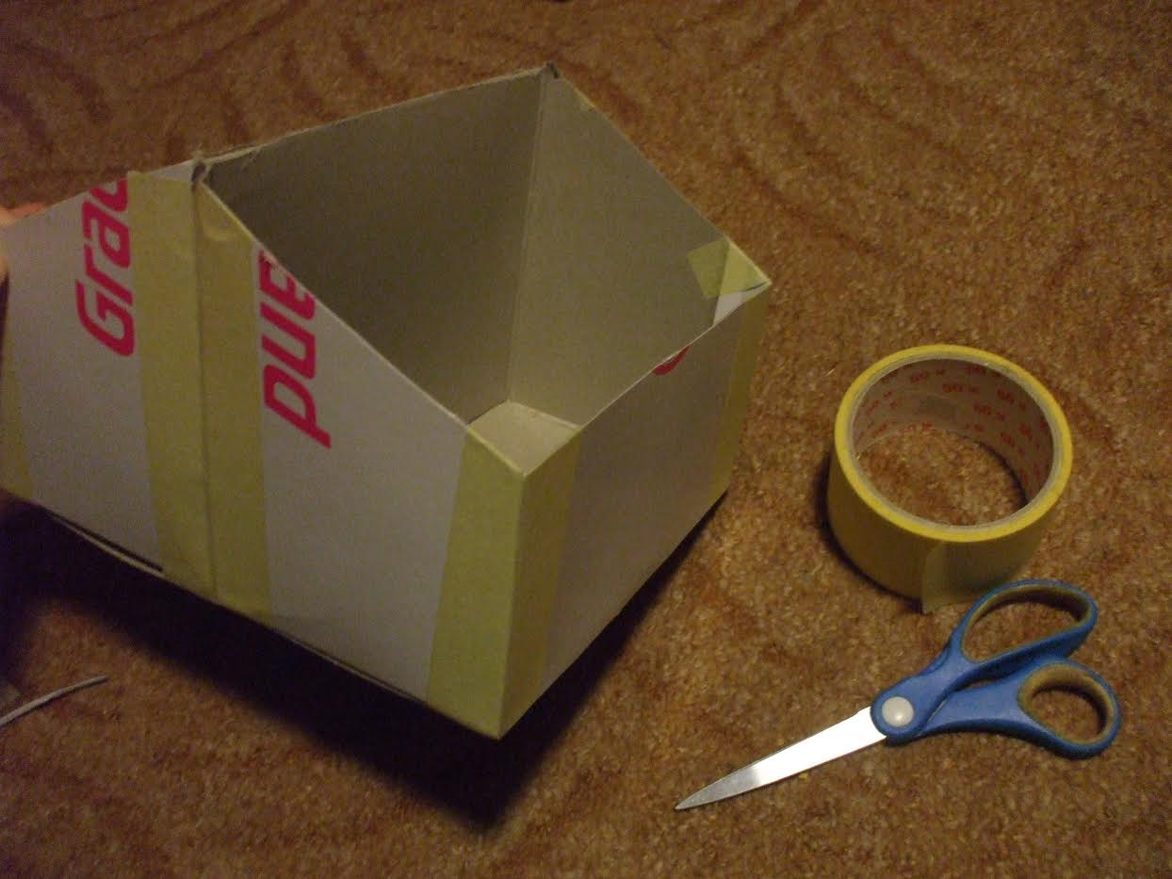

4. Celú takúto krabicu potom oblepíme baliacim papierom.
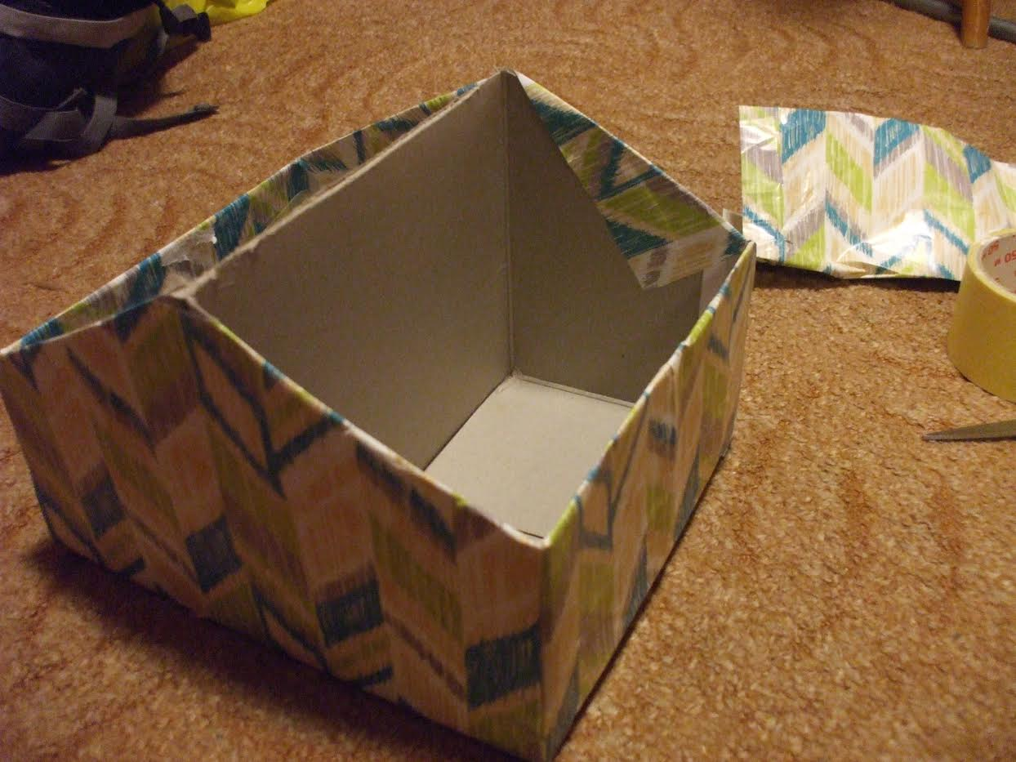

5. Do vnútra nášho výtvoru si potom môžeme ešte prilepiť toaletné rolky, nejaké menšie krabičky či vytvoriť pomocou kartónu priehradky.
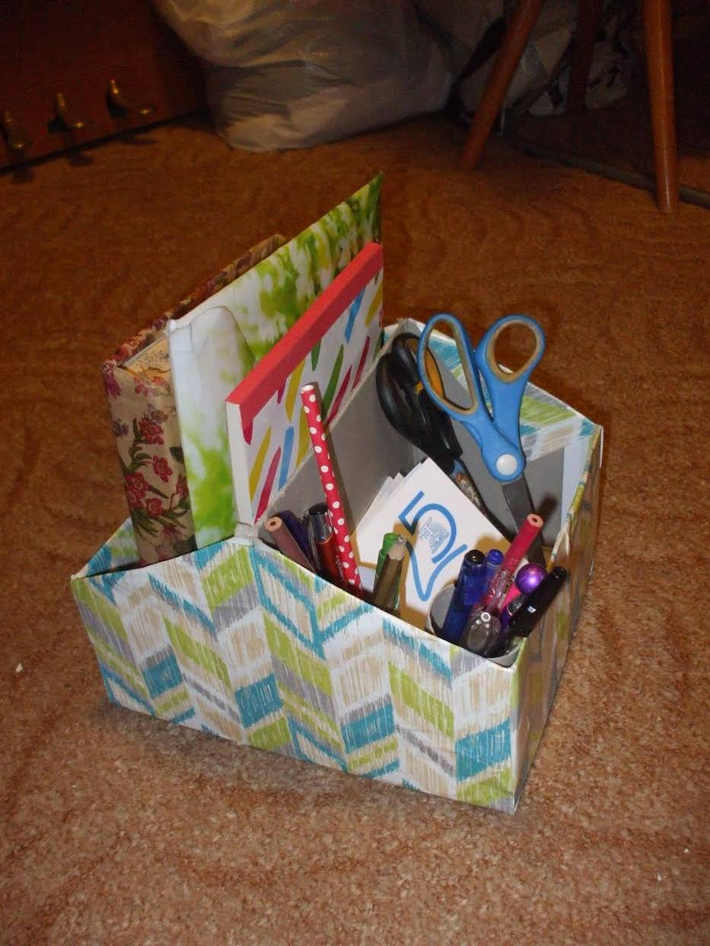
A náš organizér máme vytvorený a všetok svoj neporiadok zo stola môžeme premiestniť tam. :D

Kaja Frištyková

